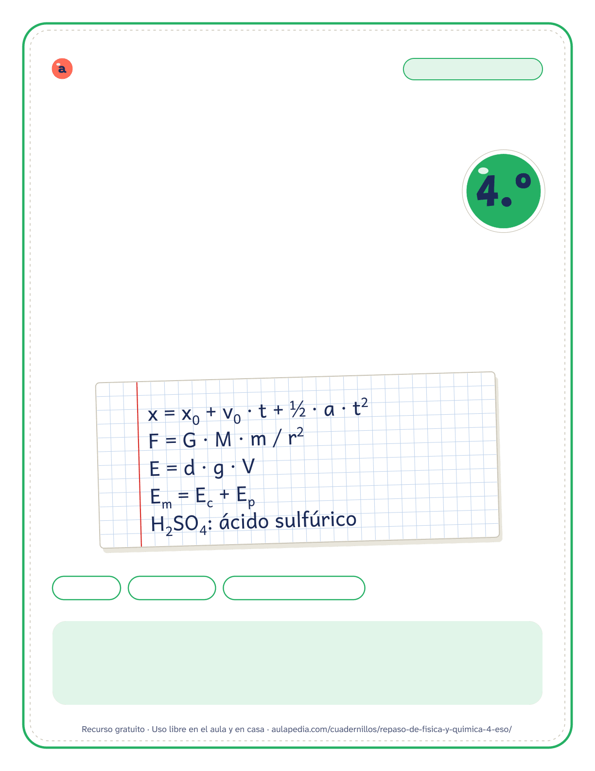

aulapedia.com | Cuadernillo para imprimir
CUADERNILLO DE REPASO · FÍSICA Y QUÍMICA
Repaso de
Física y
Química
4.º de ESO · Para el verano y los repasos de evaluación

18 fichas | 96 ejercicios | Soluciones paso a paso
Este cuadernillo es de: _____________________________________________
Curso: _____________________ Fecha en que lo empiezo: _____________

Cómo usar este cuadernillo
Cuadernillo de repaso de Física y Química de 4.º de ESO · Para el alumnado y las familias
Qué trae
Repasa la Física y Química de 4.º de ESO: en química, configuración electrónica, enlace, mol y molaridad, formulación de hidróxidos, oxoácidos y oxisales, ajuste de reacciones y estequiometría; en física, cinemática (MRU con encuentros y alcances, MRUA y caída libre), dinámica con rozamiento y plano inclinado, gravitación, presión y principio de Arquímedes, y energía, trabajo y potencia. Va en siete bloques: «Átomos, enlace y mol», «Formulación ternaria», «Reacciones y estequiometría», «Cinemática», «Dinámica y gravitación», «Presión y fluidos» y «Energía, trabajo y potencia», con 18 fichas y 96 ejercicios. Dentro de cada bloque, las fichas van de la más sencilla a la más larga.
La introducción a la química del carbono (nomenclatura orgánica) no está en este cuadernillo: Aulapedia todavía no tiene fichas de ese tema.
Cómo usarlo en 4.º de ESO
Es el cuadernillo más largo y se lleva mejor por bloques, uno detrás de otro. Si después viene la Física y Química de 1.º de Bachillerato, los bloques que más rinden son la formulación, la estequiometría y la cinemática, que se retoman en el primer trimestre. En los problemas de física, haz primero un dibujo con las fuerzas o con el movimiento y después las ecuaciones; al terminar, comprueba que el resultado lleva unidades y tiene un tamaño razonable.
Cómo corregir
Cada solución recuerda su ejercicio (los problemas largos, por el principio) y lleva los pasos, no solo el resultado. Al corregir, compara paso a paso: si el resultado no coincide, busca el primer paso distinto, que es donde está el error, y rehaz desde ahí. Un error de signo o de unidades no es lo mismo que no saber el método: anótalo al lado para repasarlo.
Para imprimir
Cada ficha empieza en una página nueva, así que puedes imprimir el cuadernillo entero o solo las páginas que necesites: el índice dice dónde empieza cada una y los números coinciden con los del visor de PDF. Está pensado para fotocopiar en blanco y negro.
Puedes imprimirlo y fotocopiarlo para tu clase, tu centro o tu casa. Si quieres compartirlo, comparte el enlace de la página y no el archivo: así llega siempre la versión corregida.

Índice
Cuadernillo de repaso de Física y Química de 4.º de ESO
Página Solución
• Cómo usar este cuadernillo 2
• Átomos, enlace y mol 4
1 Configuración electrónica . . . . . . . . . . . . . . . . . . . . . . . . . . . . . . . . . . . . . . . . . . . . . . . . . . . . . . . . . . . . . . . . . . . . . . . . . . . . 4 26
2 Enlace químico . . . . . . . . . . . . . . . . . . . . . . . . . . . . . . . . . . . . . . . . . . . . . . . . . . . . . . . . . . . . . . . . . . . . . . . . . . . . . . . . . . . . . . . . . 5 27
3 El mol . . . . . . . . . . . . . . . . . . . . . . . . . . . . . . . . . . . . . . . . . . . . . . . . . . . . . . . . . . . . . . . . . . . . . . . . . . . . . . . . . . . . . . . . . . . . . . . . . . . 6 28
4 Molaridad . . . . . . . . . . . . . . . . . . . . . . . . . . . . . . . . . . . . . . . . . . . . . . . . . . . . . . . . . . . . . . . . . . . . . . . . . . . . . . . . . . . . . . . . . . . . . . . 7 29
• Formulación ternaria 8
5 Hidróxidos . . . . . . . . . . . . . . . . . . . . . . . . . . . . . . . . . . . . . . . . . . . . . . . . . . . . . . . . . . . . . . . . . . . . . . . . . . . . . . . . . . . . . . . . . . . . . . 8 30
6 Oxoácidos . . . . . . . . . . . . . . . . . . . . . . . . . . . . . . . . . . . . . . . . . . . . . . . . . . . . . . . . . . . . . . . . . . . . . . . . . . . . . . . . . . . . . . . . . . . . . . 9 31
7 Oxisales . . . . . . . . . . . . . . . . . . . . . . . . . . . . . . . . . . . . . . . . . . . . . . . . . . . . . . . . . . . . . . . . . . . . . . . . . . . . . . . . . . . . . . . . . . . . . . . 10 32
• Reacciones y estequiometría 11
8 Ajuste de reacciones . . . . . . . . . . . . . . . . . . . . . . . . . . . . . . . . . . . . . . . . . . . . . . . . . . . . . . . . . . . . . . . . . . . . . . . . . . . . . . . . . 11 33
9 Estequiometría . . . . . . . . . . . . . . . . . . . . . . . . . . . . . . . . . . . . . . . . . . . . . . . . . . . . . . . . . . . . . . . . . . . . . . . . . . . . . . . . . . . . . . . . 12 34
• Cinemática 13
10 Movimiento rectilíneo uniforme . . . . . . . . . . . . . . . . . . . . . . . . . . . . . . . . . . . . . . . . . . . . . . . . . . . . . . . . . . . . . . . . . . . . . 13 35
11 MRU: encuentros y alcances . . . . . . . . . . . . . . . . . . . . . . . . . . . . . . . . . . . . . . . . . . . . . . . . . . . . . . . . . . . . . . . . . . . . . . . . 14 36
12 MRUA y caída libre . . . . . . . . . . . . . . . . . . . . . . . . . . . . . . . . . . . . . . . . . . . . . . . . . . . . . . . . . . . . . . . . . . . . . . . . . . . . . . . . . . . 15 37
• Dinámica y gravitación 17
13 Fuerza de rozamiento . . . . . . . . . . . . . . . . . . . . . . . . . . . . . . . . . . . . . . . . . . . . . . . . . . . . . . . . . . . . . . . . . . . . . . . . . . . . . . . . 17 38
14 Plano inclinado . . . . . . . . . . . . . . . . . . . . . . . . . . . . . . . . . . . . . . . . . . . . . . . . . . . . . . . . . . . . . . . . . . . . . . . . . . . . . . . . . . . . . . . 19 39
15 Gravitación universal . . . . . . . . . . . . . . . . . . . . . . . . . . . . . . . . . . . . . . . . . . . . . . . . . . . . . . . . . . . . . . . . . . . . . . . . . . . . . . . . 20 40
• Presión y fluidos 21
16 Presión y principio de Arquímedes . . . . . . . . . . . . . . . . . . . . . . . . . . . . . . . . . . . . . . . . . . . . . . . . . . . . . . . . . . . . . . . . . 21 40
• Energía, trabajo y potencia 22
17 Conservación de la energía . . . . . . . . . . . . . . . . . . . . . . . . . . . . . . . . . . . . . . . . . . . . . . . . . . . . . . . . . . . . . . . . . . . . . . . . . 22 41
18 Trabajo y potencia . . . . . . . . . . . . . . . . . . . . . . . . . . . . . . . . . . . . . . . . . . . . . . . . . . . . . . . . . . . . . . . . . . . . . . . . . . . . . . . . . . . 24 42
• Solucionario 25
Nombre: ___________________________________ Curso: ______________ Fecha: ______________
Configuración electrónica
1. Resuelve cada ejercicio en los renglones. Escribe el número de electrones de cada subnivel como exponente.
Recuerda. Orden de llenado (diagrama de Moeller): 1s 2s 2p 3s 3p 4s 3d 4p 5s 4d 5p 6s. Caben 2 electrones en un subnivel s, 6 en un p y 10 en un d.
1. Escribe la configuración electrónica del litio (Li, Z = 3).

2. Escribe la configuración electrónica del sodio (Na, Z = 11) y deduce de ella su periodo, su grupo y su bloque.

5. Escribe la configuración electrónica del azufre (S, Z = 16) y su forma abreviada.

Nombre: ___________________________________ Curso: ______________ Fecha: ______________
Enlace químico
1. Razona cada respuesta: fíjate en si los elementos son metales o no metales y en su posición en la tabla periódica.
Electronegatividades (escala de Pauling): H 2,20; Li 0,98; C 2,55; O 3,44; Cl 3,16; Cu 1,90; I 2,66. Recuerda: metal + no metal → iónico; solo no metales → covalente; solo metales → metálico.

2. Explica cómo se forma el compuesto iónico entre el litio y el cloro: qué ion forma cada uno, cuál es su fórmula y cómo se llama.

3. Una sustancia tiene brillo, conduce muy bien el calor y la electricidad en estado sólido y se puede estirar en hilos y laminar sin romperse. ¿Qué tipo de enlace tiene? Pon un ejemplo.

Nombre: ___________________________________ Curso: ______________ Fecha: ______________
El mol
1. Resuelve cada ejercicio en los renglones. Escribe la fórmula que usas, las unidades y el resultado con tres cifras significativas.

Recuerda: n = m / M y N = n · NA.
1. ¿Cuántos moles hay en 45,0 g de cloruro de sodio (NaCl)?

Nombre: ___________________________________ Curso: ______________ Fecha: ______________
Molaridad
1. Resuelve cada ejercicio en los renglones. Pasa los volúmenes a litros cuando haga falta y escribe las unidades.
Datos. Masas atómicas (u): H = 1,0; O = 16,0; Mg = 24,3; S = 32,1; Cl = 35,5. Recuerda: molaridad, c = moles de soluto / volumen de disolución (L), en mol/L (M).
Calcula su molaridad.

0,150 M?

4. Se disuelven 0,183 g de cloruro de hidrógeno (HCl) en agua hasta completar 100 mL de disolución. Calcula su molaridad.

Nombre: ___________________________________ Curso: ______________ Fecha: ______________
Hidróxidos
4.º de ESO · Recomendaciones de la IUPAC de 2005

Recuerda
1. Nombra estos compuestos: con prefijos, con el número de oxidación o con su nombre aceptado por la IUPAC.

1. Pt(OH)2
2. Sn(OH)4
3. Ca(OH)2
4. Fe(OH)2
5. Pb(OH)2
6. KOH
7. Ba(OH)2
2. Escribe la fórmula de estos compuestos.

8. trihidróxido de aluminio | 

9. hidróxido de cobalto(III)

10. hidróxido de níquel(II)

11. dihidróxido de magnesio

12. hidróxido de plomo(IV)

13. hidróxido de cromo(II)

14. hidróxido de cesio
Nombre: ___________________________________ Curso: ______________ Fecha: ______________
Oxoácidos
4.º de ESO · Recomendaciones de la IUPAC de 2005

Recuerda
Oxoácidos: óxido + agua, SO3 + H2O → H2SO4 (ácido sulfúrico). Terminaciones: hipo-…-oso, -oso, -ico y per-…-ico.
1. Nombra estos compuestos: con prefijos, con el número de oxidación o con su nombre aceptado por la IUPAC.

1. HBrO2
2. H2SeO3
3. HNO2
4. HIO
5. HNO3
6. HClO3
7. HIO2
2. Escribe la fórmula de estos compuestos.

8. ácido carbónico

9. ácido peryódico

10. ácido hipocloroso

11. ácido selénico

12. ácido teluroso

13. ácido cloroso

14. ácido fosfórico
Nombre: ___________________________________ Curso: ______________ Fecha: ______________
Oxisales
4.º de ESO · Recomendaciones de la IUPAC de 2005

Recuerda
Oxisales: el ácido pierde sus H; -oso pasa a -ito y -ico a -ato. Fe2(SO4)3, sulfato de hierro(III).
1. Nombra estos compuestos: con prefijos, con el número de oxidación o con su nombre aceptado por la IUPAC.

1. KNO3
2. BaSO4
3. Na2SO4
4. Al2(SO4)3 ______________________________________________________
5. Cu(NO3)2 ______________________________________________________

6. NaNO3
7. Fe(MnO4)2 ______________________________________________________
2. Escribe la fórmula de estos compuestos.

8. telurato de mercurio(II)

9. cromato de plata

10. sulfato de magnesio

11. hipoclorito de bario

12. yodato de sodio

13. clorito de estaño(II)

14. borato de plomo(II)
Nombre: ___________________________________ Curso: ______________ Fecha: ______________
Ajuste de reacciones
1. Escribe en cada hueco el coeficiente que ajusta la reacción. Si el coeficiente es 1, escribe 1.

Recuerda
Los átomos no se crean ni se destruyen: a los dos lados de la flecha tiene que haber los mismos átomos de cada elemento. Cambia solo los coeficientes, nunca los subíndices.
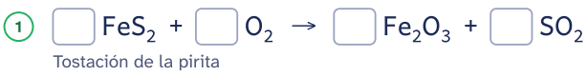
Permanganato de potasio con ácido clorhídrico
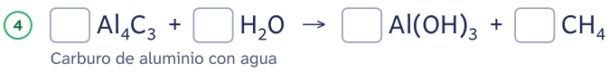
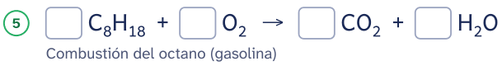
Formación del ácido nítrico
Oxidación del hidróxido de hierro(II)
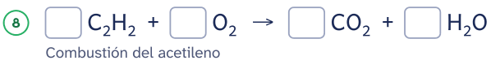
Nombre: ___________________________________ Curso: ______________ Fecha: ______________
Estequiometría
1. Pasa los datos a moles, usa la proporción de la ecuación ajustada y vuelve a la unidad que te piden.
Datos. Masas atómicas (u): H = 1,0; O = 16,0; P = 31,0; Cl = 35,5; Ca = 40,1. Recuerda: los coeficientes de la ecuación ajustada son proporciones entre moles (n = m / M).

Nombre: ___________________________________ Curso: ______________ Fecha: ______________
Movimiento rectilíneo uniforme
1. Resuelve cada problema en los renglones: escribe los datos en unidades del SI, la ecuación que usas y el resultado con su unidad.

v · t. Para pasar de km/h a m/s se divide entre 3,6, porque 1 km/h = 1000 m / 3600 s.

1. Un autobús circula a 36 km/h constantes. ¿Qué distancia recorre en 15 min? Da el resultado en metros y en kilómetros. | 

2. La gráfica muestra la posición de un móvil frente al tiempo. a) ¿Cuál es su posición inicial? b) ¿Cuál es su velocidad? c) Escribe su ecuación de movimiento. | 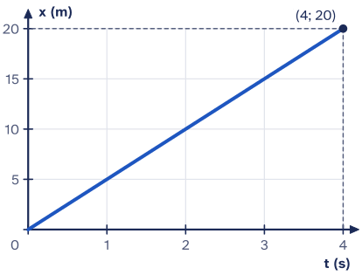
¿En qué posición está a los 4 s? b) ¿En qué instante pasa por el origen (x = 0)?

Nombre: ___________________________________ Curso: ______________ Fecha: ______________
MRU: encuentros y alcances
1. Resuelve cada problema en los renglones: escribe los datos en unidades del SI, la ecuación que usas y el resultado con su unidad.

v · t. Para pasar de km/h a m/s se divide entre 3,6, porque 1 km/h = 1000 m / 3600 s. Dos móviles se encuentran cuando están en la misma posición: se igualan sus ecuaciones.
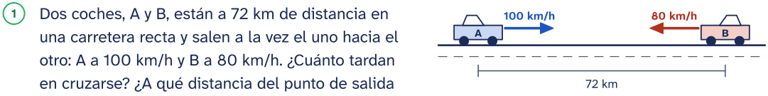
de A se cruzan?

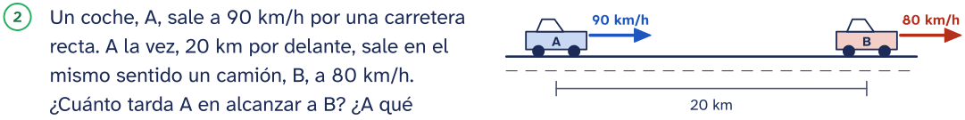
distancia del punto de salida de A lo alcanza?

Nombre: ___________________________________ Curso: ______________ Fecha: ______________
MRUA y caída libre
1. Resuelve cada problema en los renglones: escribe los datos en unidades del SI, la ecuación que usas y el resultado con su unidad.

pendiente es la aceleración y el área, el desplazamiento.

mientras frena?

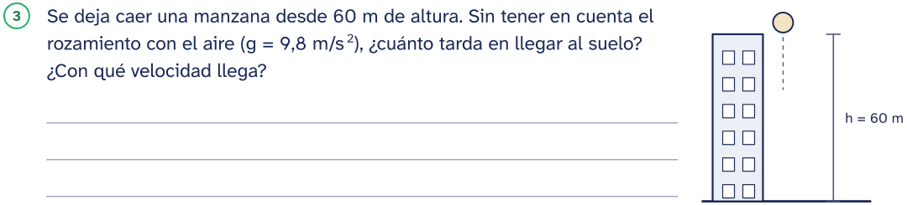

MRUA y caída libre
4. Un coche pasa de 4 m/s a 22 m/s en 6 s con aceleración constante. ¿Cuál es su aceleración? ¿Qué distancia recorre en ese tiempo?

5. La gráfica muestra la velocidad de un móvil frente al tiempo. a) ¿Qué tipo de movimiento tiene? b) Calcula su aceleración. c) Calcula la distancia que recorre en ese tiempo (es el área bajo la gráfica). | 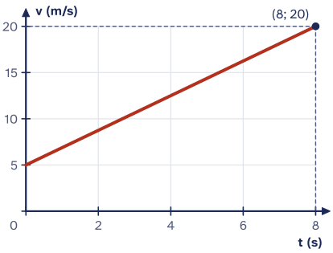

Nombre: ___________________________________ Curso: ______________ Fecha: ______________
Fuerza de rozamiento
1. Dibuja las fuerzas de cada cuerpo, escribe la segunda ley y resuelve en los renglones, con las unidades.

1. Se arrastra una caja de 5 kg por el suelo tirando con una fuerza horizontal de 25 N. El coeficiente de rozamiento es µ = 0,2. Calcula la fuerza de rozamiento y la aceleración. | 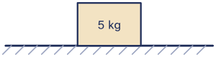

2. Se arrastra una caja de 12 kg por el suelo tirando con una fuerza horizontal de 25 N. El coeficiente de rozamiento es µ = 0,15. Calcula la fuerza de rozamiento y la aceleración y, si parte del reposo, la velocidad a los 3 s. | 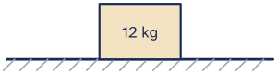

Fuerza de rozamiento

3. Se arrastra una mochila de 4 kg por el suelo tirando con una fuerza horizontal de 10 N. El coeficiente de rozamiento es µ = 0,1. Calcula la fuerza de rozamiento y la aceleración. | 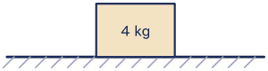

Nombre: ___________________________________ Curso: ______________ Fecha: ______________
Plano inclinado
1. Dibuja las fuerzas, descompón el peso en los ejes del plano y aplica la segunda ley. Resuelve en los renglones, con las unidades.
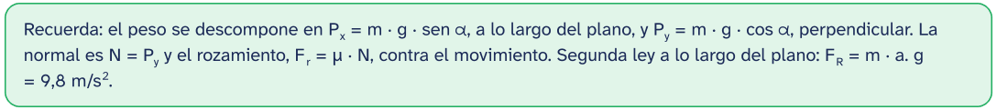

1. Un bloque de 25 kg está en un plano inclinado 30°. No hay rozamiento. Si se suelta, ¿con qué aceleración baja? Calcula antes las componentes del peso y la normal. | 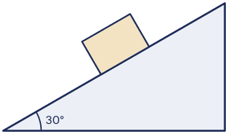

2. Un bloque de 2 kg está en un plano inclinado 30°. No hay rozamiento. ¿Qué fuerza paralela al plano hay que hacer para subirlo con velocidad constante?

Nombre: ___________________________________ Curso: ______________ Fecha: ______________
Gravitación universal
1. Resuelve cada problema en los renglones. Escribe las distancias en metros y las masas en kilogramos, y usa la notación científica.

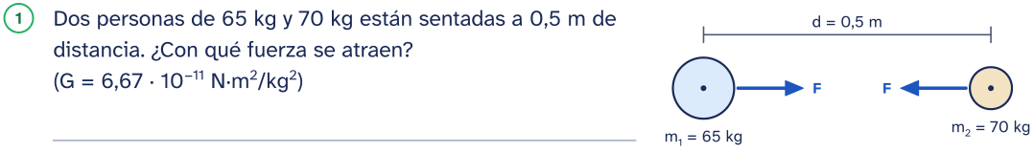

2. Una sonda de 120 kg viaja a Marte. ¿Cuánto pesa en la Tierra y cuánto en Marte? ¿Cambia su

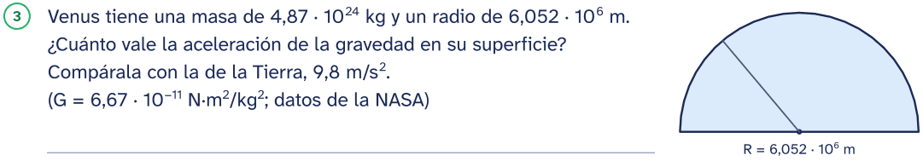

Nombre: ___________________________________ Curso: ______________ Fecha: ______________
Presión y principio de Arquímedes
1. Resuelve cada problema en los renglones. Pasa los datos a unidades del SI, escribe la fórmula y da el resultado con tres cifras significativas.

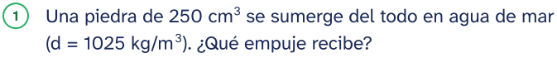
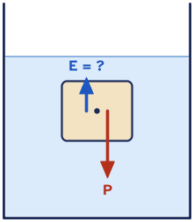
2. ¿Qué presión hidrostática soporta un buceador a 5,00 m de
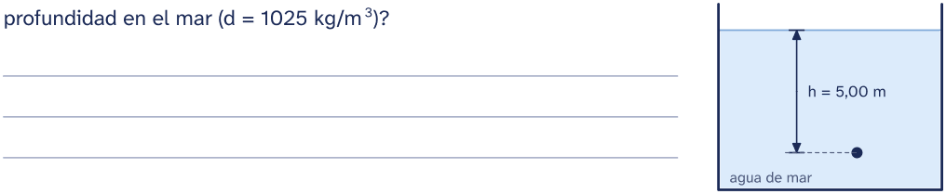
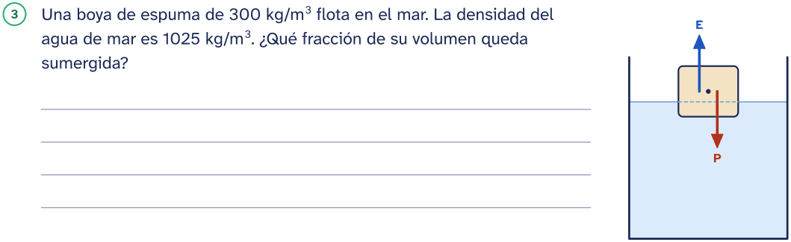
Nombre: ___________________________________ Curso: ______________ Fecha: ______________
Conservación de la energía
1. Resuelve cada problema en los renglones: escribe la fórmula, sustituye con las unidades del SI y da el resultado con su unidad.
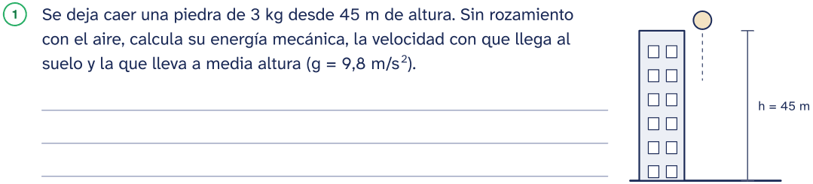

aire, ¿hasta qué altura sube? Resuélvelo con la conservación de la energía mecánica. | 

Conservación de la energía
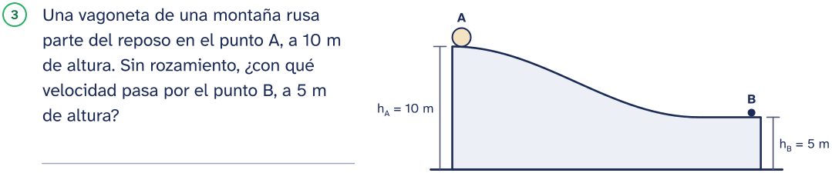

Nombre: ___________________________________ Curso: ______________ Fecha: ______________
Trabajo y potencia
1. Resuelve cada problema en los renglones: escribe la fórmula, sustituye con las unidades del SI y da el resultado con su unidad.

1. Se arrastra un trineo 3 m por el suelo tirando con una fuerza de 20 N paralela al suelo. ¿Qué trabajo hace esa fuerza? | 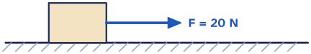


2. Se arrastra una caja 10 m por el suelo tirando con una F = 100 N
fuerza de 100 N que forma 45° con la horizontal. ¿Qué trabajo hace esa fuerza? | 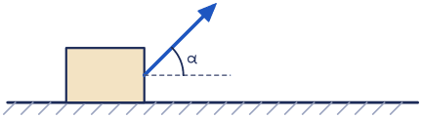  

3. Una grúa sube un palé de 500 kg a 5 m de altura en 40 s, a velocidad constante. ¿Qué trabajo hace? ¿Qué potencia desarrolla?

Solucionario
Cuadernillo de repaso de Física y Química de 4.º de ESO

Desde aquí hasta el final están las respuestas de todas las fichas, en el mismo orden en que aparecen en el cuadernillo. En el índice, la columna «Solución» dice en qué página está la de cada una.
Si vas a entregar el cuadernillo al alumnado, imprime solo de la página 1 a la 24: estas hojas son para quien corrige.
Cada solución trae los pasos, no solo el resultado. Si se llega al mismo resultado por otro camino correcto, también vale: lo que cuenta es el razonamiento.

Configuración electrónica · Soluciones
Recuerda. Orden de llenado (diagrama de Moeller): 1s 2s 2p 3s 3p 4s 3d 4p 5s 4d 5p 6s. Caben 2 electrones en un subnivel s, 6 en un p y 10 en un d.
1. Escribe la configuración electrónica del litio (Li, Z = 3).
Z = 3: el átomo neutro tiene 3 electrones.
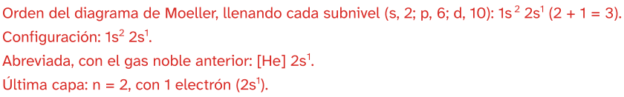
2. Escribe la configuración electrónica del sodio (Na, Z = 11) y deduce de ella su periodo, su grupo y su bloque.
Z = 11: el átomo neutro tiene 11 electrones.
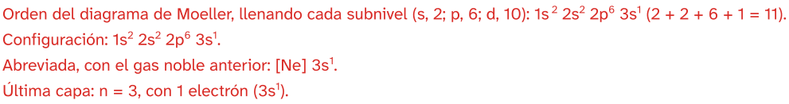
Periodo 3 (la capa más alta), bloque s (el último subnivel que se llena) y grupo 1: en el bloque s, el grupo es el número de electrones del 3s (1).
[Ar] son los 18 electrones del argón; se suman los demás: 18 + 2 + 2 = 22.
Si el átomo es neutro, Z = 22: es el titanio (Ti).
Periodo 4: el nivel más alto que ocupa es n = 4.
Bloque d: el último subnivel que se llena es un d.
Grupo 4: en el bloque d, grupo = electrones del 4s + electrones del 3d (2 + 2).
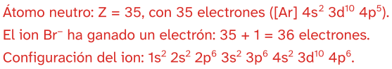
Es la configuración del kriptón (Kr): 8 electrones en la última capa (octeto).
5. Escribe la configuración electrónica del azufre (S, Z = 16) y su forma abreviada.
Z = 16: el átomo neutro tiene 16 electrones.
+ 4 = 16).
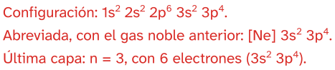

Enlace químico · Soluciones
Electronegatividades (escala de Pauling): H 2,20; Li 0,98; C 2,55; O 3,44; Cl 3,16; Cu 1,90; I 2,66. Recuerda: metal + no metal → iónico; solo no metales → covalente; solo metales → metálico.
electronegatividad 0,89, menor que 1,7. Los no metales comparten pares de electrones: enlace covalente.
d) Cu (cobre): solo hay átomos de un metal, Cu, que comparten sus electrones de valencia en una «nube»: enlace metálico.
2. Explica cómo se forma el compuesto iónico entre el litio y el cloro: qué ion forma cada uno, cuál es su fórmula y cómo se llama.
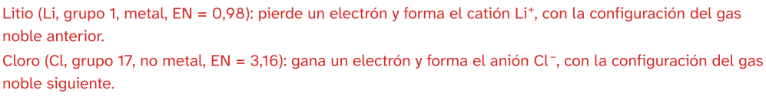
Las cargas ya se compensan (+1 y −1): un ion de cada.
Fórmula: LiCl (cloruro de litio). Los iones se ordenan en una red cristalina: enlace iónico.
3. Una sustancia tiene brillo, conduce muy bien el calor y la electricidad en estado sólido y se puede estirar en hilos y laminar sin romperse. ¿Qué tipo de enlace tiene? Pon un ejemplo.
Son las propiedades de los metales: los electrones de valencia se mueven libres por toda la red de cationes, conducen la corriente y dejan que las capas de átomos se deslicen.
Enlace metálico. Ejemplo: Cu (cobre).

El mol · Soluciones

Recuerda: n = m / M y N = n · NA.
1. ¿Cuántos moles hay en 45,0 g de cloruro de sodio (NaCl)?
M(NaCl) = 23,0 + 35,5 = 58,5 g/mol
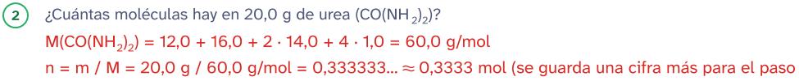
siguiente)
n = m / M = 36,0 g / 180,0 g/mol = 0,2000 mol
cifra más)
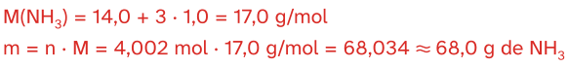

Molaridad · Soluciones
Datos. Masas atómicas (u): H = 1,0; O = 16,0; Mg = 24,3; S = 32,1; Cl = 35,5. Recuerda: molaridad, c = moles de soluto / volumen de disolución (L), en mol/L (M).
molaridad.
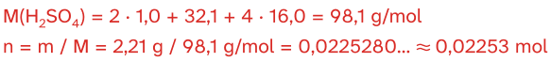
V = 150 mL = 0,150 L
V = 150 mL = 0,150 L n = c · V = 0,150 mol/L · 0,150 L = 0,02250 mol
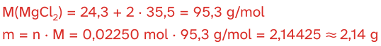
c = n / V, así que V = n / c
V = 0,100 mol / 1,00 mol/L = 0,100 L En mililitros: 0,100 L · 1000 = 100 mL
4. Se disuelven 0,183 g de cloruro de hidrógeno (HCl) en agua hasta completar 100 mL de disolución. Calcula su molaridad.
M(HCl) = 1,0 + 35,5 = 36,5 g/mol
V = 100 mL = 0,100 L

Hidróxidos · Soluciones
4.º de ESO · Recomendaciones de la IUPAC de 2005

Recuerda
1. Nombra estos compuestos: con prefijos, con el número de oxidación o con su nombre aceptado por la IUPAC.
1. Pt(OH)2 dihidróxido de platino · hidróxido de platino(II) _____________________
2 · (−1) = −2 → platino +2
2. Sn(OH)4 tetrahidróxido de estaño · hidróxido de estaño(IV) ___________________
4 · (−1) = −4 → estaño +4
3. Ca(OH)2 dihidróxido de calcio · hidróxido de calcio _________________________
2 · (−1) = −2 → calcio +2
4. Fe(OH)2 dihidróxido de hierro · hidróxido de hierro(II) ______________________
2 · (−1) = −2 → hierro +2
5. Pb(OH)2 dihidróxido de plomo · hidróxido de plomo(II) ______________________
2 · (−1) = −2 → plomo +2
1 · (−1) = −1 → potasio +1
7. Ba(OH)2 dihidróxido de bario · hidróxido de bario __________________________
2 · (−1) = −2 → bario +2
2. Escribe la fórmula de estos compuestos.

8. trihidróxido de aluminio | Al(OH)3
Al +3 y OH −1 → se cruzan
9. hidróxido de cobalto(III) | Co(OH)3
Co +3 y OH −1 → se cruzan
10. hidróxido de níquel(II) | Ni(OH)2
Ni +2 y OH −1 → se cruzan
11. dihidróxido de magnesio | Mg(OH)2
Mg +2 y OH −1 → se cruzan
12. hidróxido de plomo(IV) | Pb(OH)4
Pb +4 y OH −1 → se cruzan
13. hidróxido de cromo(II) | Cr(OH)2
Cr +2 y OH −1 → se cruzan
14. hidróxido de cesio | CsOH
Cs +1 y OH −1 → se cruzan

Oxoácidos · Soluciones
4.º de ESO · Recomendaciones de la IUPAC de 2005

Recuerda
Oxoácidos: óxido + agua, SO3 + H2O → H2SO4 (ácido sulfúrico). Terminaciones: hipo-…-oso, -oso, -ico y per-…-ico.
1. Nombra estos compuestos: con prefijos, con el número de oxidación o con su nombre aceptado por la IUPAC.
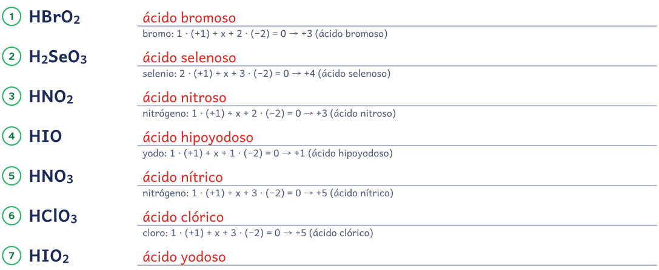
yodo: 1 · (+1) + x + 2 · (−2) = 0 → +3 (ácido yodoso)
2. Escribe la fórmula de estos compuestos.

8. ácido carbónico | H2CO3
carbono: 2 · (+1) + x + 3 · (−2) = 0 → +4 (ácido carbónico)
9. ácido peryódico | HIO4
yodo: 1 · (+1) + x + 4 · (−2) = 0 → +7 (ácido peryódico)
10. ácido hipocloroso | HClO
cloro: 1 · (+1) + x + 1 · (−2) = 0 → +1 (ácido hipocloroso)
11. ácido selénico | H2SeO4
selenio: 2 · (+1) + x + 4 · (−2) = 0 → +6 (ácido selénico)
12. ácido teluroso | H2TeO3
telurio: 2 · (+1) + x + 3 · (−2) = 0 → +4 (ácido teluroso)
13. ácido cloroso | HClO2
cloro: 1 · (+1) + x + 2 · (−2) = 0 → +3 (ácido cloroso)
14. ácido fosfórico | H3PO4
fósforo: 3 · (+1) + x + 4 · (−2) = 0 → +5 (ácido fosfórico)

Oxisales · Soluciones
4.º de ESO · Recomendaciones de la IUPAC de 2005

Recuerda
Oxisales: el ácido pierde sus H; -oso pasa a -ito y -ico a -ato. Fe2(SO4)3, sulfato de hierro(III).
1. Nombra estos compuestos: con prefijos, con el número de oxidación o con su nombre aceptado por la IUPAC.
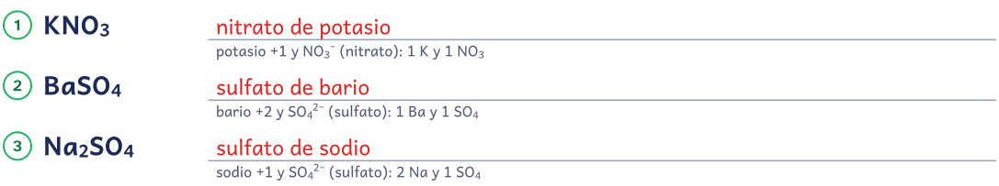
4. Al2(SO4)3 sulfato de aluminio ________________________________________

5. Cu(NO3)2 nitrato de cobre(II) ________________________________________
7. Fe(MnO4)2 permanganato de hierro(II) __________________________________
2. Escribe la fórmula de estos compuestos.

8. telurato de mercurio(II) | HgTeO4
9. cromato de plata | Ag2CrO4
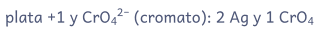
10. sulfato de magnesio | MgSO4
11. hipoclorito de bario | Ba(ClO)2

12. yodato de sodio | NaIO3
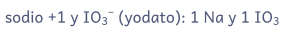
13. clorito de estaño(II) | Sn(ClO2)2
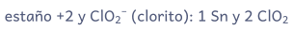
14. borato de plomo(II) | Pb3(BO3)2
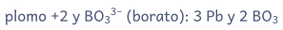

Ajuste de reacciones · Soluciones
Método algebraico: una letra por sustancia, una ecuación por elemento, el valor 1 para una de ellas y, si salen fracciones, se multiplica todo por el m.c.m. de los denominadores.
Ecuaciones: Fe: a = 2c; S: 2a = d; O: 2b = 3c + 2d.
Con c = 1: a = 2, d = 4, b = 11/2; multiplicando por 2: a = 4, b = 11, c = 2, d = 8.
Comprobación: Fe 4 = 4; S 8 = 8; O 22 = 22.
Ecuaciones: C: 3a = b; H: 5a = 2c; N: 3a = 2d; O: 9a = 2b + c + 2e.
Con a = 1: b = 3, c = 5/2, d = 3/2, e = 1/4; multiplicando por 4: a = 4, b = 12, c = 10, d = 6, e = 1.
Comprobación: C 12 = 12; H 20 = 20; N 12 = 12; O 36 = 36.
Ecuaciones: K: a = c; Mn: a = d; O: 4a = f; H: b = 2f; Cl: b = c + 2d + 2e.
Con a = 1: c = 1, d = 1, f = 4, b = 8, e = 5/2; multiplicando por 2: a = 2, b = 16, c = 2, d = 2, e = 5, f = 8.
Comprobación: K 2 = 2; Mn 2 = 2; O 8 = 8; H 16 = 16; Cl 16 = 16.
Ecuaciones: Al: 4a = c; C: 3a = d; H: 2b = 3c + 4d; O: b = 3c.
Con c = 1: a = 1/4, d = 3/4, b = 3; multiplicando por 4: a = 1, b = 12, c = 4, d = 3.
Comprobación: Al 4 = 4; C 3 = 3; H 24 = 24; O 12 = 12.
Ecuaciones: C: 8a = c; H: 18a = 2d; O: 2b = 2c + d.
Con a = 1: c = 8, d = 9, b = 25/2; multiplicando por 2: a = 2, b = 25, c = 16, d = 18.
Comprobación: C 16 = 16; H 36 = 36; O 50 = 50.
Ecuaciones: N: a = c + d; O: 2a + b = 3c + d; H: 2b = c.
Con c = 1: b = 1/2, a = 3/2, d = 1/2; multiplicando por 2: a = 3, b = 1, c = 2, d = 1.
Comprobación: N 3 = 3; O 7 = 7; H 2 = 2.
Ecuaciones: Fe: a = d; O: 2a + 2b + c = 3d; H: 2a + 2c = 3d.
Con d = 1: a = 1, c = 1/2, b = 1/4; multiplicando por 4: a = 4, b = 1, c = 2, d = 4.
Comprobación: Fe 4 = 4; O 12 = 12; H 12 = 12.

Ajuste de reacciones · Soluciones
Ecuaciones: C: 2a = c; H: 2a = 2d; O: 2b = 2c + d.
Con a = 1: c = 2, d = 1, b = 5/2; multiplicando por 2: a = 2, b = 5, c = 4, d = 2.
Comprobación: C 4 = 4; H 4 = 4; O 10 = 10.
Estequiometría · Soluciones
Datos. Masas atómicas (u): H = 1,0; O = 16,0; P = 31,0; Cl = 35,5; Ca = 40,1. Recuerda: los coeficientes de la ecuación ajustada son proporciones entre moles (n = m / M).
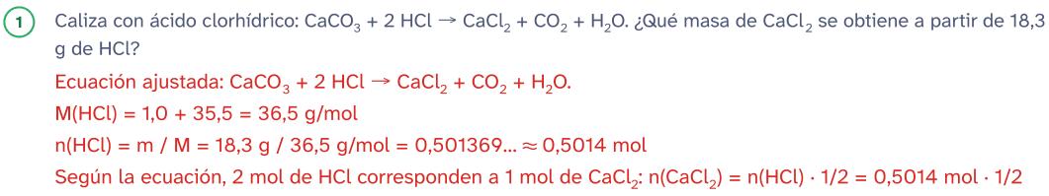
= 0,2507 mol
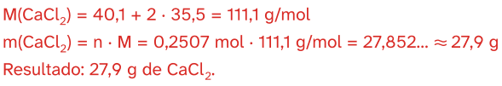
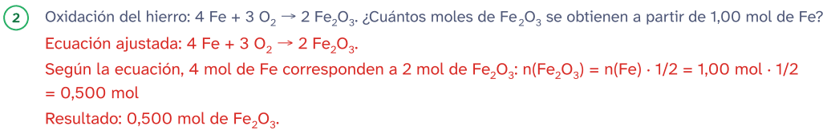
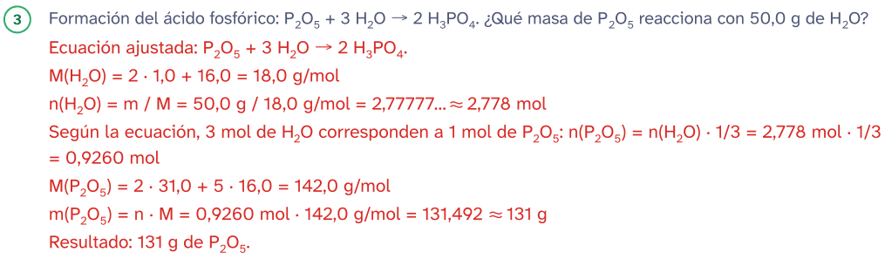

Movimiento rectilíneo uniforme · Soluciones

v · t. Para pasar de km/h a m/s se divide entre 3,6, porque 1 km/h = 1000 m / 3600 s.
1. Un autobús circula a 36 km/h constantes. ¿Qué distancia recorre en 15 min? Da el resultado en metros y en kilómetros.
v = 36 km/h · (1000 m / 1 km) · (1 h / 3600 s) = 10 m/s t = 15 min · (60 s / 1 min) = 900 s x = v · t = 10 m/s · 900 s = 9000 m
En kilómetros: x = 9000 m · (1 km / 1000 m) = 9 km
2. La gráfica muestra la posición de un móvil frente al tiempo. a) ¿Cuál es su posición inicial? b) ¿Cuál es su velocidad? c) Escribe su ecuación de movimiento.
Apartado b: v = x / t = 20 m / 4 s = 5 m/s
Apartado c, la ecuación de movimiento: x = 5 · t (x en m y t en s)
posición está a los 4 s? b) ¿En qué instante pasa por el origen (x = 0)?
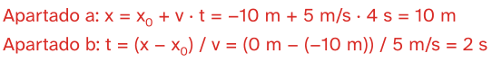

MRU: encuentros y alcances · Soluciones

v · t. Para pasar de km/h a m/s se divide entre 3,6, porque 1 km/h = 1000 m / 3600 s. Dos móviles se encuentran cuando están en la misma posición: se igualan sus ecuaciones.
1. Dos coches, A y B, están a 72 km de distancia en una carretera recta y salen a la vez el uno hacia el otro: A a 100 km/h y B a 80 km/h. ¿Cuánto tardan en cruzarse? ¿A qué distancia del punto de salida de A se cruzan?
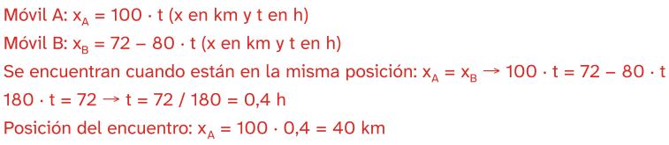
2. Un coche, A, sale a 90 km/h por una carretera recta. A la vez, 20 km por delante, sale en el mismo sentido un camión, B, a 80 km/h. ¿Cuánto tarda A en alcanzar a B? ¿A qué distancia del punto de salida de A lo alcanza?
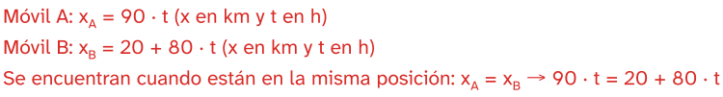
10 · t = 20 → t = 20 / 10 = 2 h

MRUA y caída libre · Soluciones

pendiente es la aceleración y el área, el desplazamiento.
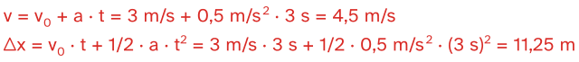
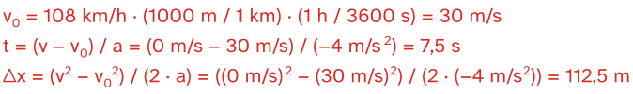
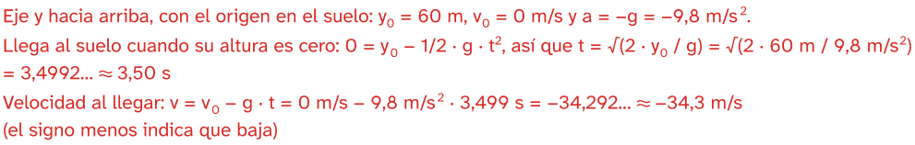
4. Un coche pasa de 4 m/s a 22 m/s en 6 s con aceleración constante. ¿Cuál es su aceleración? ¿Qué distancia recorre en ese tiempo?
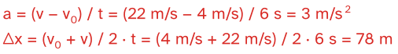
5. La gráfica muestra la velocidad de un móvil frente al tiempo. a) ¿Qué tipo de movimiento tiene? b) Calcula su aceleración. c) Calcula la distancia que recorre en ese tiempo (es el área bajo la gráfica).
Apartado a: la velocidad cambia lo mismo cada segundo (la gráfica es una recta inclinada): es un MRUA.
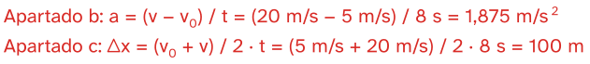

Fuerza de rozamiento · Soluciones

1. Se arrastra una caja de 5 kg por el suelo tirando con una fuerza horizontal de 25 N. El coeficiente de rozamiento es µ = 0,2. Calcula la fuerza de rozamiento y la aceleración.
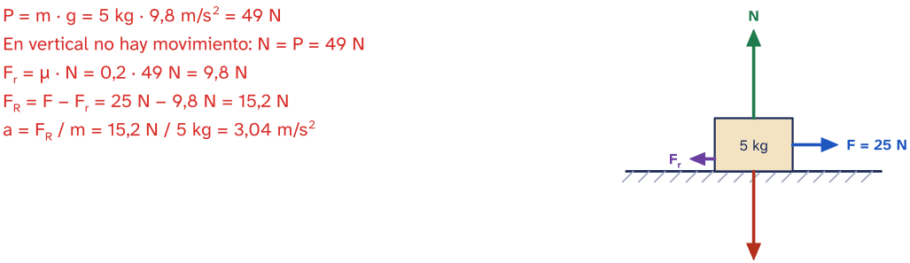
P
2. Se arrastra una caja de 12 kg por el suelo tirando con una fuerza horizontal de 25 N. El coeficiente de rozamiento es µ = 0,15. Calcula la fuerza de rozamiento y la aceleración y, si parte del reposo, la velocidad a los 3 s.
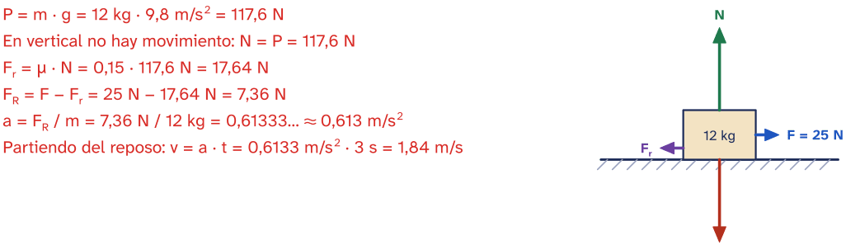
P

Fuerza de rozamiento · Soluciones
3. Se arrastra una mochila de 4 kg por el suelo tirando con una fuerza horizontal de 10 N. El coeficiente de rozamiento es µ = 0,1. Calcula la fuerza de rozamiento y la aceleración.
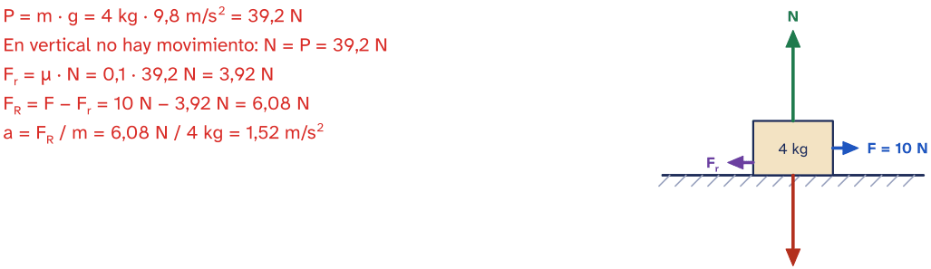
P
Plano inclinado · Soluciones
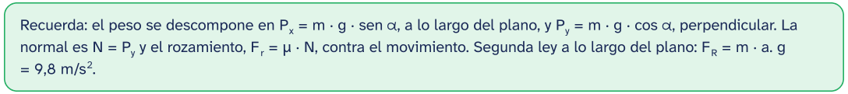
1. Un bloque de 25 kg está en un plano inclinado 30°. No hay rozamiento. Si se suelta, ¿con qué aceleración baja? Calcula antes las componentes del peso y la normal.
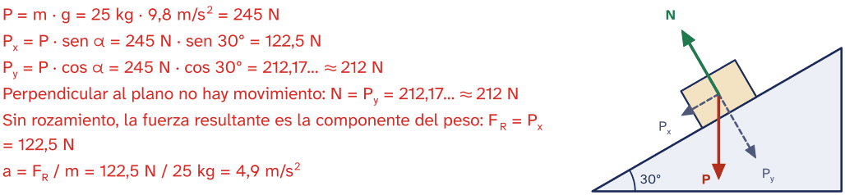
2. Un bloque de 2 kg está en un plano inclinado 30°. No hay rozamiento. ¿Qué fuerza paralela al plano hay que hacer para subirlo con velocidad constante?
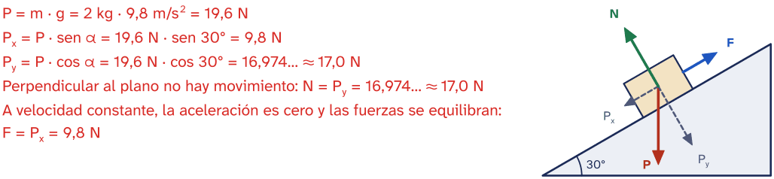

Gravitación universal · Soluciones

1. Dos personas de 65 kg y 70 kg están sentadas a 0,5 m de distancia. ¿Con qué fuerza se atraen?
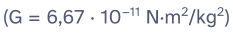
2. Una sonda de 120 kg viaja a Marte. ¿Cuánto pesa en la Tierra y cuánto en Marte? ¿Cambia su masa?
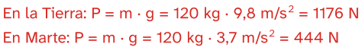
La masa no cambia: sigue siendo 120 kg. Cambia el peso, porque cambia la gravedad.
Presión y principio de Arquímedes · Soluciones

Al flotar, el empuje iguala al peso: d(fluido) · g · V(sumergido) = d(cuerpo) · g · V, así que V(sumergido) / V = d(cuerpo) / d(fluido).
Queda sumergido el 29,3 % del volumen.

Conservación de la energía · Soluciones
1. Se deja caer una piedra de 3 kg desde 45 m de altura. Sin rozamiento con el aire, calcula su energía mecánica, la
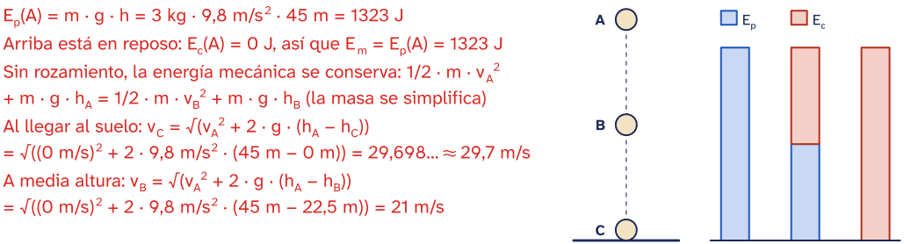
A B C
2. Se lanza un balón verticalmente hacia arriba a 10 m/s. Sin rozamiento con el aire, ¿hasta qué altura sube? Resuélvelo con la conservación de la energía mecánica.
(la masa se simplifica)
Arriba del todo la velocidad es cero y abajo la altura es cero.
3. Una vagoneta de una montaña rusa parte del reposo en el punto A, a 10 m de altura. Sin rozamiento, ¿con qué velocidad pasa por el punto B, a 5 m de altura?
(la masa se simplifica)

Trabajo y potencia · Soluciones

1. Se arrastra un trineo 3 m por el suelo tirando con una fuerza de 20 N paralela al suelo. ¿Qué trabajo hace esa fuerza?
W = F · d = 20 N · 3 m = 60 J
2. Se arrastra una caja 10 m por el suelo tirando con una fuerza de 100 N que forma 45° con la horizontal. ¿Qué trabajo hace esa fuerza?
3. Una grúa sube un palé de 500 kg a 5 m de altura en 40 s, a velocidad constante. ¿Qué trabajo hace? ¿Qué potencia desarrolla?
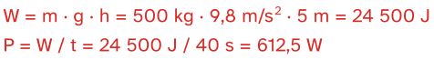

Para el docente
Cuadernillo de repaso de Física y Química de 4.º de ESO
Objetivo
96 ejercicios de Física y Química de 4.º de ESO en 18 fichas, con las soluciones paso a paso al final
Cómo usarlo en clase
Es el cuadernillo más largo y se lleva mejor por bloques, uno detrás de otro. Si después viene la Física y Química de 1.º de Bachillerato, los bloques que más rinden son la formulación, la estequiometría y la cinemática, que se retoman en el primer trimestre. En los problemas de física, haz primero un dibujo con las fuerzas o con el movimiento y después las ecuaciones; al terminar, comprueba que el resultado lleva unidades y tiene un tamaño razonable.
Uso de este documento
Puedes cambiar los textos, las preguntas y los renglones para adaptarlo a tu grupo. Los dibujos van como imagen: puedes moverlos, cambiarlos de tamaño o borrarlos.
Las letras van incrustadas en el archivo. Está preparado para verse como el PDF en Microsoft Word y en LibreOffice; si cambias textos, revisa los saltos de página antes de imprimir.
En Google Docs también se puede editar, pero usa otra letra y otro espacio entre líneas, y algún bloque puede pasar a la hoja siguiente. Para imprimir tal cual, usa el PDF.
Úsalo con tu alumnado y en tu centro. Conserva el pie con aulapedia.com y no lo publiques en otras webs: comparte el enlace.
https://aulapedia.com/cuadernillos/repaso-de-fisica-y-quimica-4-eso/

